МИНИСТЕРСТВО НАУКИ И ВЫСШЕГО ОБРАЗОВАНИЯ
РОССИЙСКОЙ ФЕДЕРАЦИИ
ЮГОРСКИЙ ГОСУДАРСТВЕННЫЙ УНИВЕРСИТЕТ

ОТЧЕТ
по преддипломной практике
«Преддипломная практика»

Место практики | ФГБОУ ВО «Югорский государственный университет»
 | (наименование предприятия, организации, учреждения)

Студента | 4 | курса группы | 1111б
^{(ФИО)}

Руководитель практики от |  | /
предприятия | ^{(подпись)} | ^{(ФИО, должность)}

Руководитель практики |  | /Самарин В. А., доцент
от ЮГУ | ^{(подпись)} | ^{(ФИО, должность)}

Ханты-Мансийск, 2025 г.

Оглавление
ВВЕДЕНИЕ 3
1. ОСНОВНАЯ ЧАСТЬ 4
1.1 АНАЛИЗ И ВЫБОР ЯЗЫКА ПРОГРАММИРОВАНИЯ ДЛЯ РЕАЛИЗАЦИИ ПРОЕКТА 4
1.2 СОЗДАНИЯ МАКЕТА В FIGMA 5
1.3 РЕАЛИЗАЦИЯ ИНТЕРФЕЙСА 8
1.4 РЕГИСТРАЦИЯ И АВТОРИЗАЦИЯ ПОЛЬЗОВАТЕЛЕЙ 13
ЗАКЛЮЧЕНИЕ 15
СПИСОК ИСПОЛЬЗОВАННЫХ ИСТОЧНИКОВ 17

ВВЕДЕНИЕ
В условиях стремительного развития информационных технологий автоматизация бизнес-процессов становится неотъемлемой частью успешной деятельности организаций, включая образовательные учреждения. Особенно актуальна автоматизация в таких сферах, как приём абитуриентов, где требуется обрабатывать большое количество данных, своевременно информировать поступающих и обеспечивать прозрачность всех этапов зачисления. Современные ВУЗы нуждаются в технологичных решениях, которые позволят упростить и ускорить работу приёмной комиссии, а также повысить качество взаимодействия с абитуриентами.
Цель практики — создать прототип сайта, удобного в использовании, с целью повышения эффективности работы приёмной комиссии и улучшения взаимодействия с абитуриентами.
Для достижения поставленной цели были определены следующие задачи:
- Изучение требования заказчика;
- Создание макета будущего веб-приложения;
- Разработка пользовательского интерфейса;
- Разработка основной функциональности на базе современных веб-технологий (Laravel + Vue.js).
- Реализация системы регистрации и авторизации пользователей;
- Разработка административной панели для управления системой;
- Организация учётных записей сотрудников приёмной комиссии с разграничением прав доступа;
- Обеспечение администратора возможностью просмотра, редактирования и удаления данных всех участников.
Преддипломная практика проводилась в Югорском государственном университете под руководством Шергина С.Н. в период с 17 марта по 13 апреля 2025 года.
- ОСНОВНАЯ ЧАСТЬ
В рамках прохождения практики был разработан прототип веб-приложения для автоматизации работы приёмной комиссии. Проект реализован с использованием современного технологического стека, включающего фреймворк Laravel для серверной части и JS для клиентской. Основное внимание было уделено удобству интерфейса, безопасности системы и расширяемости архитектуры.
  - АНАЛИЗ И ВЫБОР ЯЗЫКА ПРОГРАММИРОВАНИЯ ДЛЯ РЕАЛИЗАЦИИ ПРОЕКТА
Выбор использования JavaScript (JS), HTML, CSS, PHP и фреймворка Laravel в данном проекте обоснован следующим образом:
- Frontend: JS, HTML, и CSS являются стандартными технологиями для разработки пользовательского интерфейса веб-приложений. JS используется для интерактивности (например, валидация форм, динамическое обновление содержимого страницы), HTML для структурирования содержимого, а CSS для оформления и стилизации. В данном проекте эти технологии применяются для создания удобного и интуитивно понятного пользовательского интерфейса, который позволит тренерам и организаторам легко вводить информацию о участниках и их результаты выполнения упражнений.
- Backend: PHP – это серверный язык программирования, который используется для обработки запросов от клиента, взаимодействия с базой данных и генерации динамического контента на стороне сервера. В контексте этого проекта PHP будет использоваться для обработки данных, вводимых тренерами и организаторами, а также для работы с базой данных.
- Фреймворк: Laravel – это фреймворк для разработки веб-приложений на языке PHP. Он предоставляет множество инструментов и функциональность для ускорения процесса разработки, а также для обеспечения безопасности и эффективности приложения. В данном проекте Laravel будет использоваться для быстрой разработки и масштабирования системы, создания управления базой данных и управления правами доступа.
  - СОЗДАНИЯ МАКЕТА В FIGMA
На данном этапе был разработан макет ключевого раздела веб-приложения — профиля абитуриента, предназначенного для внутреннего использования сотрудниками приёмной комиссии. Макет отражает основные сценарии взаимодействия с поступающими и служит рабочим инструментом для оценки поданных документов, фиксации замечаний и ведения коммуникации внутри комиссии.
Разработка велась в сервисе Figma, что позволило наглядно представить интерфейс будущего приложения и оперативно согласовать его с заказчиком. Благодаря этому удалось заранее продумать структуру и удобство интерфейса для пользователей — сотрудников приёмной комиссии.
Макет профиля абитуриента включает следующие функциональные блоки:
- Общая информация об абитуриенте (ФИО, контактные данные, направление поступления и т. д.) (см.рис.1);
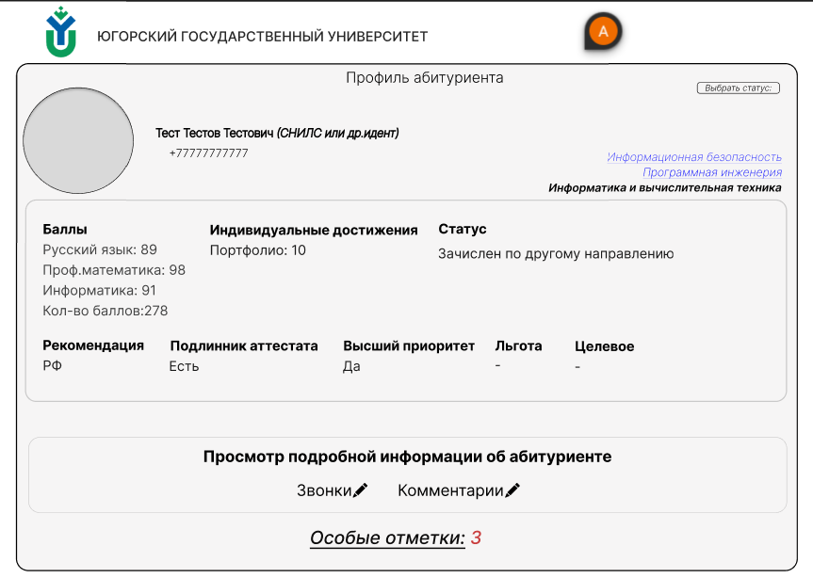
Рисунок 1 – Общая информация об абитуриенте
- Блок комментариев и заметок, где сотрудники могут оставлять внутренние записи и рекомендации по заявке (см.рис.2);
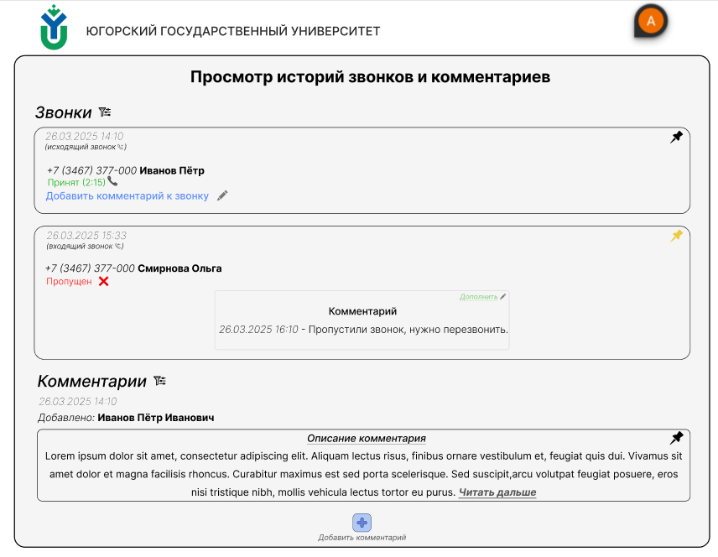
Рисунок 2 – Блок комментариев и заметов
- История действий и изменений, отражающая взаимодействие сотрудников с данными абитуриента;
- Назначения статуса и отслеживания этапов прохождения приёма (см.рис.3).
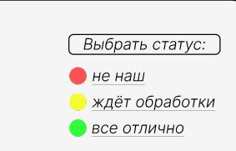
Рисунок 3 – Отображение статусов

  - РЕАЛИЗАЦИЯ ИНТЕРФЕЙСА
На основе утверждённого макета была выполнена адаптивная вёрстка интерфейса веб-приложения с использованием современных веб-технологий (HTML5, CSS3, JavaScript, Vue.js). Особое внимание было уделено удобству использования и визуальной читаемости интерфейса для сотрудников приёмной комиссии, а также, в перспективе — для абитуриентов, когда будет реализована соответствующая часть системы.
Интерфейс адаптирован под различные устройства, включая планшеты и ноутбуки, что позволяет работать с системой в гибком формате — как с рабочих мест, так и с мобильных устройств.
Были реализованы следующие основные разделы приложения:
- Страница авторизации – представляет собой форму входа в систему, доступ к которой имеют только сотрудники приёмной комиссии. Учётные записи создаются и управляются исключительно администратором системы, что обеспечивает контроль и безопасность доступа (см.рис.4).
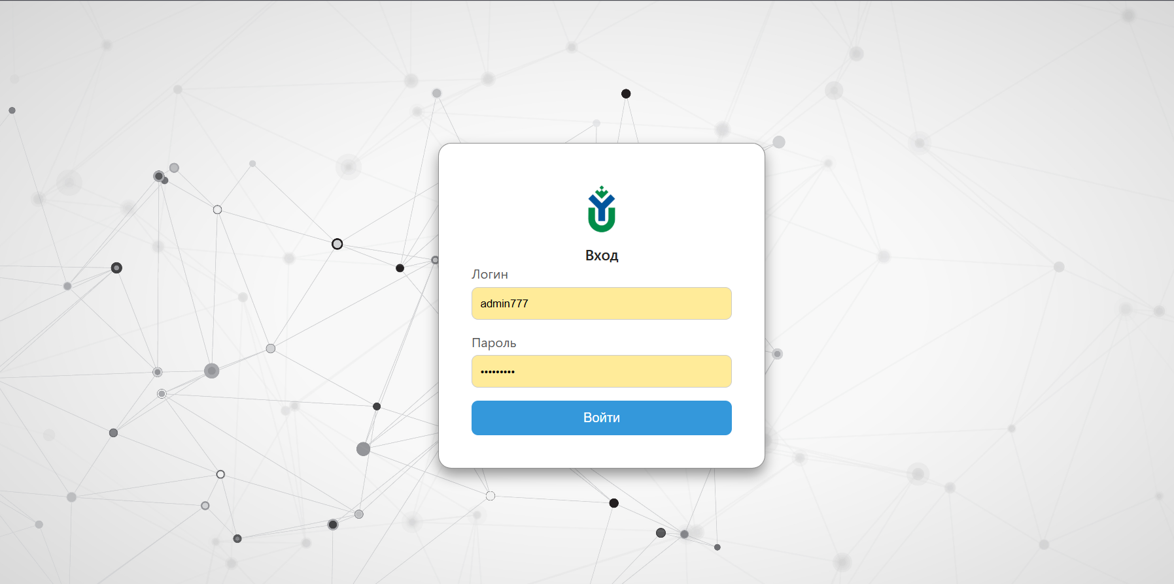
Рисунок 4 – Страница авторизации
- Главная страница – содержит перечень учебных планов и направлений подготовки. Для удобства пользователя реализованы функции поиска и фильтрации, что позволяет быстро находить нужные направления, а также отслеживать актуальную информацию по каждому из них (см.рис.5).
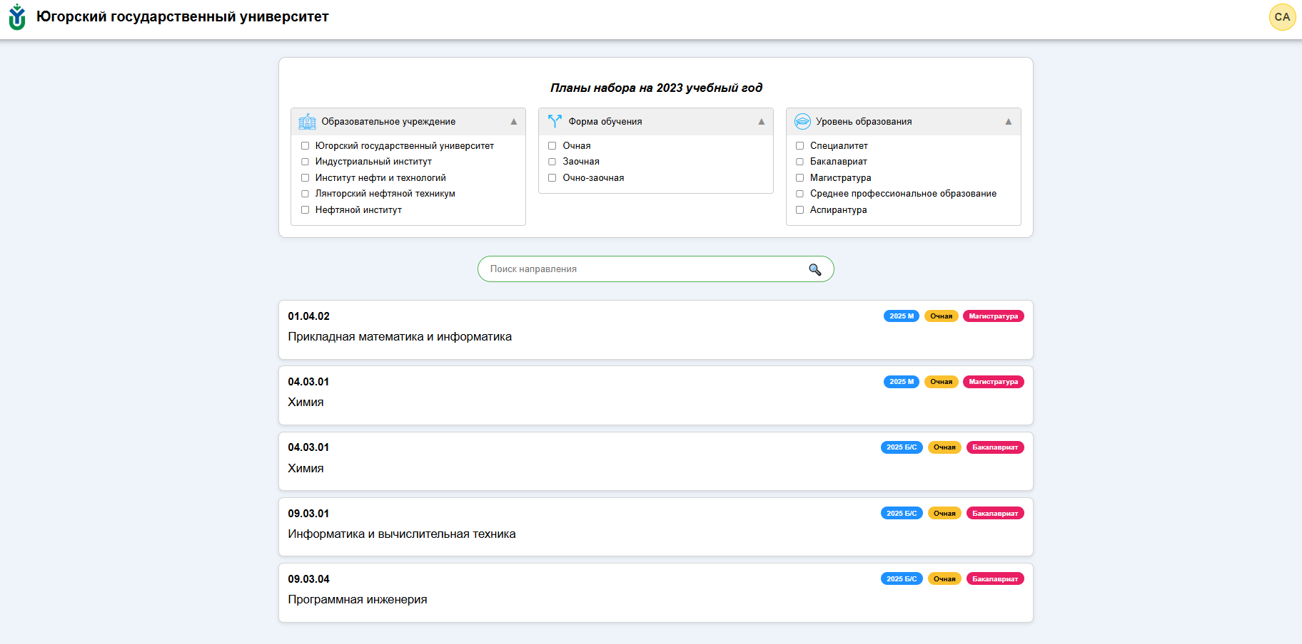
Рисунок 5 – Гостевая страница
- Страница плана набора – отображает список абитуриентов, подавших заявления на соответствующие направления. Внедрена удобная система поиска, позволяющая сотрудникам приёмной комиссии оперативно находить нужного абитуриента по ФИО (см.рис.6).
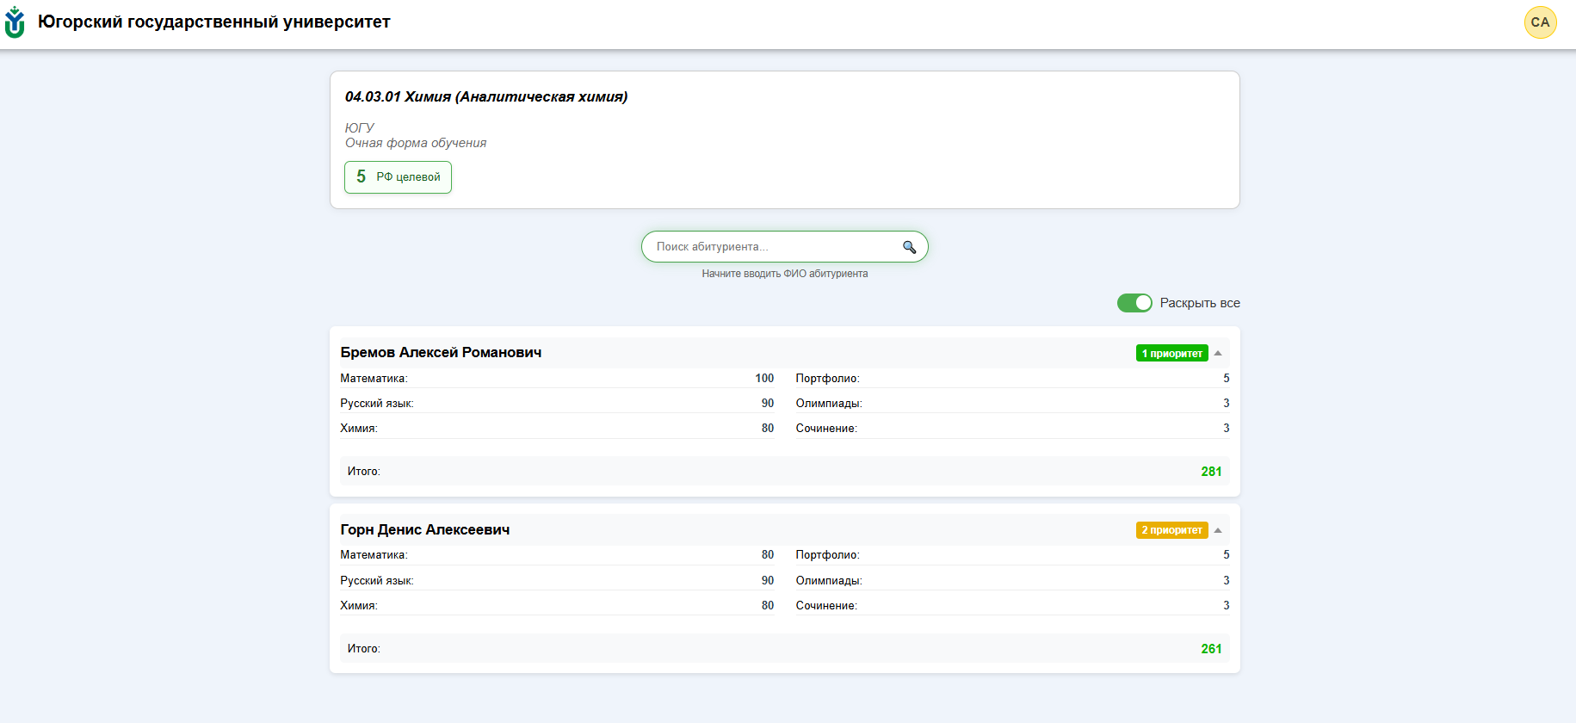
Рисунок 6 – Страница плана набора

- Страница профиля абитуриента – представляет собой отдельный раздел системы, отображающий детальную информацию о конкретном абитуриенте. Включает персональные данные, список поданных заявлений, статус рассмотрения документов, а также историю взаимодействий.
Дополнительно реализована возможность оставлять комментарии и служебные пометки, доступные только сотрудникам приёмной комиссии, что способствует более эффективной коммуникации внутри команды и позволяет фиксировать важные замечания по каждому абитуриенту (см.рис.7,8).
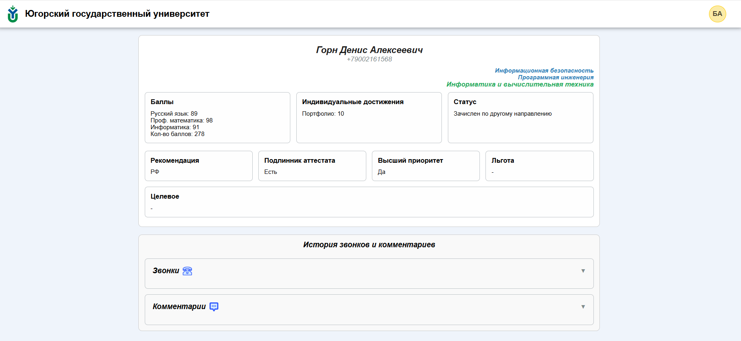
Рисунок 7 – Страница профиля абитуриента
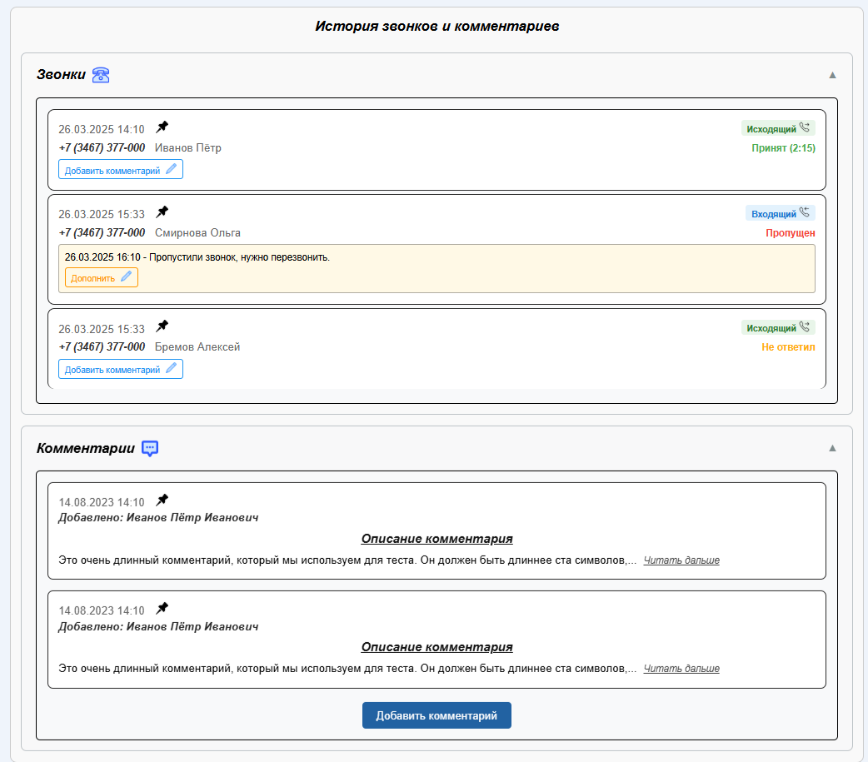
Рисунок 8 – История звонков и комментариев
- Административная панель – доступна только администраторам и предоставляет расширенные возможности управления системой. В панели реализованы функции добавления, редактирования и удаления пользователей, а также назначения ролей и прав доступа. Панель служит основным инструментом настройки и администрирования всей системы (см.рис.9).

Рисунок 9 – Админ панель
- Страница регистрации пользователей – предназначена для администраторов, которые могут вручную регистрировать новых сотрудников приёмной комиссии. При регистрации указывается основная информация о сотруднике, его роль и уровень доступа в системе (см.рис.10).
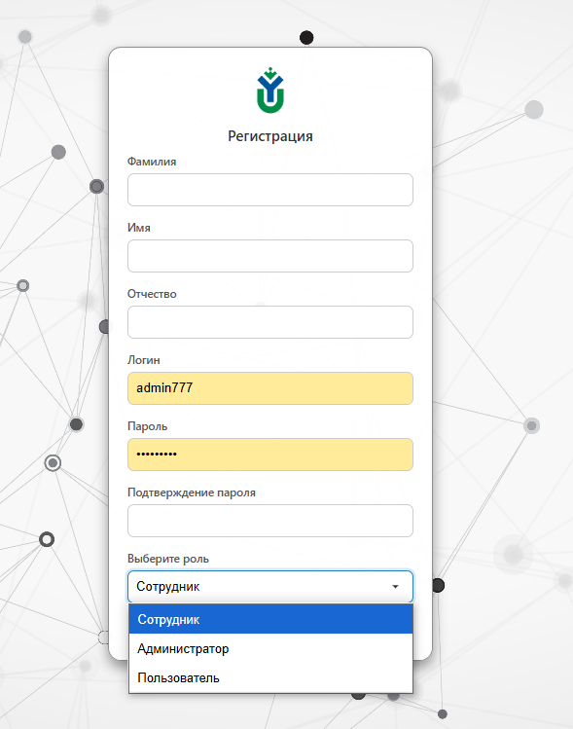
Рисунок 10 – Страница регистрации пользователей

  - РЕГИСТРАЦИЯ И АВТОРИЗАЦИЯ ПОЛЬЗОВАТЕЛЕЙ
Система поддерживает многоуровневую модель доступа, которая обеспечивается через различные роли пользователей с разными правами и уровнями доступа. Это позволяет чётко разграничить функциональность и контролировать доступ к данным и действиям в системе.
Роли пользователей:
    - Сотрудник приёмной комиссии
Сотрудник приёмной комиссии имеет доступ только к данным абитуриентов, поданным заявлениям и текущему статусу заявок. Он может:
  - Просматривать данные абитуриентов (ФИО, контакты, данные о направлении, статус заявки).
  - Оставлять комментарии и пометки для дальнейшей обработки.
  - Контролировать статус заявлений и отслеживать необходимые шаги по каждому абитуриенту (например, запрос недостающих документов, согласование оценки).
Для сотрудников реализован минимальный доступ, чтобы не допустить изменения данных, которые могут повлиять на работу системы в целом (см.рис.11).
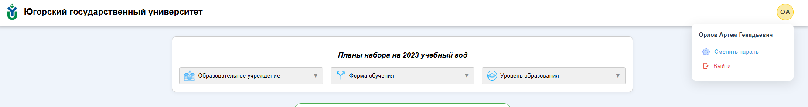
Рисунок 11 – Функционал сотрудника
    - Администратор
Администратор имеет полный доступ ко всей функциональности системы. Его возможности включают:
  - Добавление, редактирование и удаление пользователей (сотрудников приёмной комиссии).
  - Настройку ролей и прав доступа, что позволяет гибко управлять правами пользователей.
  - Обзор всех данных системы, включая все поданные заявления, комментарии и записи.
  - Полный контроль над структурой базы данных (например, добавление новых направлений, изменение статуса заявок).
Администратор имеет полномочия на управление системой в целом и обеспечивает её безопасность, контролируя все уровни доступа (см.рис.12).
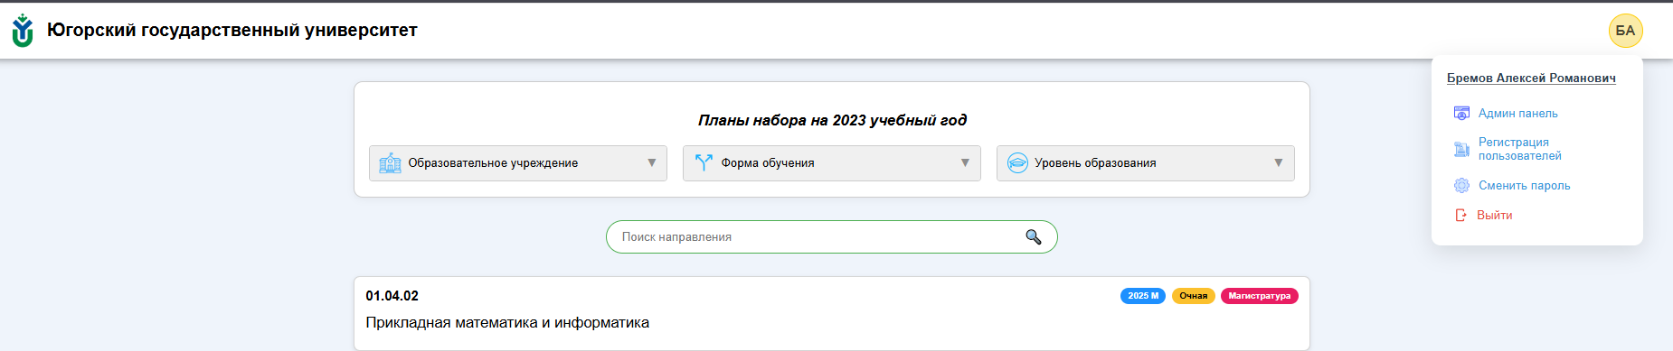
Рисунок 12 – Дополнительный функционал администратора

ЗАКЛЮЧЕНИЕ
В ходе прохождения преддипломной практики была выполнена комплексная работа по разработке веб-приложения для автоматизации работы приёмной комиссии образовательного учреждения. Основной целью являлось создание удобного и функционального инструмента, способного упростить процессы обработки заявлений абитуриентов и повысить эффективность взаимодействия между сотрудниками комиссии.
В процессе работы были выполнены следующие ключевые задачи:
- разработан и согласован макет интерфейса системы;
- реализованы основные пользовательские сценарии, включая авторизацию, регистрацию, разграничение прав доступа и управление данными;
- создана административная панель с гибкими настройками пользователей и ролей;
- обеспечена архитектура, готовая к интеграции с внешней системой хранения данных.
Особое внимание было уделено безопасности приложения, структурированности кода, а также удобству пользовательского интерфейса. Использование современного стека технологий (Laravel, Vue.js, HTML5, CSS3) позволило создать надёжную и гибкую систему, готовую к дальнейшему масштабированию и внедрению.
В ходе прохождения преддипломной практики я приобрёл ценные практические навыки в области веб-разработки и командной работы. Работа над проектом позволила углубить знания в таких технологиях, как Laravel и Vue.js, научиться грамотно организовывать архитектуру приложения, применять принципы SOLID и REST, а также выстраивать безопасную систему авторизации и разграничения прав доступа.
Однако в процессе работы возникли и определённые трудности. Основные из них:
- ограниченные сроки выполнения заданий, что затрудняло более глубокую проработку архитектуры и реализацию дополнительных функций;
- нехватка обратной связи от куратора практики на отдельных этапах разработки;
- необходимость самостоятельно искать и обрабатывать большой объём информации, что занимало значительное время.
Замечания по организации практики:
- Объём и сложность проекта не вполне соответствовали отведённому времени;
- Поддержка и консультации со стороны куратора или преподавателя были недостаточно регулярными, особенно в начале практики.
Предложения по улучшению:
- Увеличить продолжительность практики или заранее предоставить студенту информацию о проекте, чтобы можно было подготовиться;
- Назначить регулярные встречи с куратором для обсуждения хода работы, возникающих трудностей и корректировки задач;
- Предусмотреть возможность командной работы над проектом, что приблизит условия к реальным задачам в IT-индустрии.
В целом положительно оцениваю полученный опыт. Практика позволила применить полученные в процессе обучения знания на практике, выявить области для дальнейшего развития и почувствовать специфику профессиональной деятельности в сфере разработки программного обеспечения.

СПИСОК ИСПОЛЬЗОВАННЫХ ИСТОЧНИКОВ
- PHP Documentation: официальный сайт - URL: https://www.php.net/docs.php - Текст: электронный.
- Laravel Documentation: официальный сайт - URL: https://laravel.com/docs - Текст: электронный.
- MySQL Documentation: официальный сайт - URL: https://dev.mysql.com/doc/ - Текст: электронный.
- Stack Overflow: сайт для разработчиков - URL: https://stackoverflow.com/ - Текст: электронный.
- Vue.js Documentation: официальный сайт - URL: https://vuejs.org/guide/introduction.html - Текст: электронный.
- MDN Web Docs: ресурс по HTML5, CSS3 и JavaScript - URL: https://developer.mozilla.org/ - Текст: электронный.

